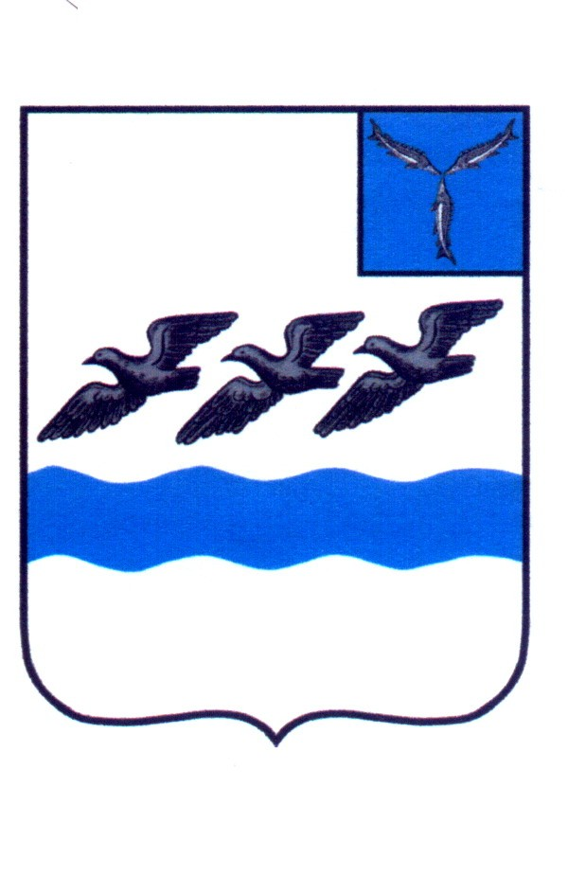
САРАТОВСКАЯ ОБЛАСТЬ
АТКАРСКИЙ МУНИЦИПАЛЬНЫЙ РАЙОН
МУНИЦИПАЛЬНОЕ ОБРАЗОВАНИЕ ГОРОД АТКАРСК
СОВЕТ ДЕПУТАТОВ

ПЯТОГО СОЗЫВА

Одиннадцатое заседание

РЕШЕНИЕ

От 21.06.2024 № 66

г.Аткарск

О внесении изменений и дополнений в решение Совета депутатов МО г. Аткарск Аткарского муниципального района от 28.11.2023г. № 30 «О местном бюджете муниципального образования город Аткарск Аткарского муниципального района Саратовской области на 2024 год и на плановый период 2025 и 2026 годов»

Руководствуясь Уставом муниципального образования город Аткарск Аткарского муниципального района, Совет депутатов РЕШИЛ:
1.Внести в решение Совета депутатов муниципального образования город Аткарск от 28.11.2023г. № 30 «О местном бюджете муниципального образования город Аткарск Аткарского муниципального района Саратовской области на 2024 год и на плановый период 2025 и 2026 годов» с учетом изменений и дополнений от 18.12.2023 № 35, от 26.01.2024, от 26.02.2024 № 46, от 22.03.2024 № 53, от 19.04.2024 № 56, от 23.05.2024 № 63 изменения и дополнения следующего содержания:
  - В тексте решения:
во второй части подпункта 1.1. пункта 1. цифры «304 673,9» заменить цифрами «305 279,8».
в третьей части подпункта 1.1. пункта 1. цифры «21 064,7» заменить цифрами «21 670,6»;
1.2. Приложение № 2 «Ведомственная структура расходов местного бюджета на 2024 год и на плановый период 2025 и 2026 годов» изложить в редакции согласно приложению № 1;
1.3. Приложение № 3 «Распределение бюджетных ассигнований по разделам, подразделам, целевым статьям (муниципальным программам и непрограммным направлениям деятельности), группам видов расходов классификации расходов местного бюджета на 2024 год и на плановый период 2025 и 2026 годов» изложить в редакции согласно приложению № 2;
1.4. Приложение № 4 «Распределение бюджетных ассигнований по целевым статьям (муниципальным программам и непрограммным направлениям деятельности), группам видов расходов классификации расходов местного бюджета на 2024 год и на плановый период 2025 и 2026 годов» изложить в редакции согласно приложению №3;
1.5. Приложение №6 «Источники финансирования дефицита местного бюджета муниципального образования город Аткарск Аткарского муниципального района Саратовской области на 2024 год и плановый период 2025 и 2026 годов» изложить в редакции согласно приложению №4.
2. Настоящее решение вступает в силу со дня его официального опубликования.
3. Контроль за исполнением настоящего решения возложить на постоянную депутатскую комиссию по экономике, бюджетно-финансовому процессу, вопросам отношений, вопросам муниципальной собственности и земельным отношениям.

Секретарь Совета депутатов
муниципального образования город Аткарск Е.В. Бадикова

